|  |  |  |
| --- | --- | --- |
| **Nama :**  **…………………..** | **Praktikum Manajemen Data dan Informasi** | **MODUL 2** |
| **NIM :**  **…………………..** | **Nama Dosen :**  **1.Syandra Sari**  **2.Agus Salim** |
| **Hari/Tanggal :** | **Nama Asisten Labratorium :**  **1. Salsafira Alfiana G.P. (065.018.032)** |
| **2. Shabrina Irsyadyahwati (065.018.023)**  **3. Ismi Hasnatul Afifah (065.018.015)**  **4. Faiz Kumara (065.018.003)**  **5. Thifal Khayyirah F.(065.018.009)**  **6. Tasya Aulia (065.018.022)**  **7. Aisyah Vasthi W. (065.018.020)** |

**PRAKTIKUM 3**

**Instalasi PostgresSQL**

**Teori Singkat**

PostgreSQL adalah sebuah sistem basis data yang disebarluaskan secara bebas menurut Perjanjian lisensi BSD. Perangkat lunak ini merupakan salah satu basis data yang paling banyak digunakan saat ini, selain MySQL dan Oracle. PostgreSQL menyediakan fitur yang berguna untuk replikasi basis data. Fitur-fitur yang disediakan PostgreSQL antara lain DB Mirror, PGPool, Slony, PGCluster, dan lain-lain.

PostgreSQL adalah sistem database yang kuat untuk urusan relasi, open source. Memiliki lebih dari 15 tahun pengembangan aktif dan sudah terbukti segala rancangan arsitekturnya telah mendapat reputasi tentang “kuat”, “handal”, “integritas data”, dan “akurasi data”.

**Alat dan Bahan Hardware:**

* Laptop/PC

**Software:**

* PostgreSQL

**Daftar Pertanyaan**

1. Jenis perangkat lunak apakah Postgres itu?
2. Jelaskan kelebihan dan kekurangan PostgreSQL!
3. Jelaskan mengapa harus ada proses log in pada PostgreSQL !

**Jawaban**

**ELEMEN KOMPETENSI 1**

Menginstall PostgreSQL

1. Jalankan installer postgresSQL, lalu klik next.

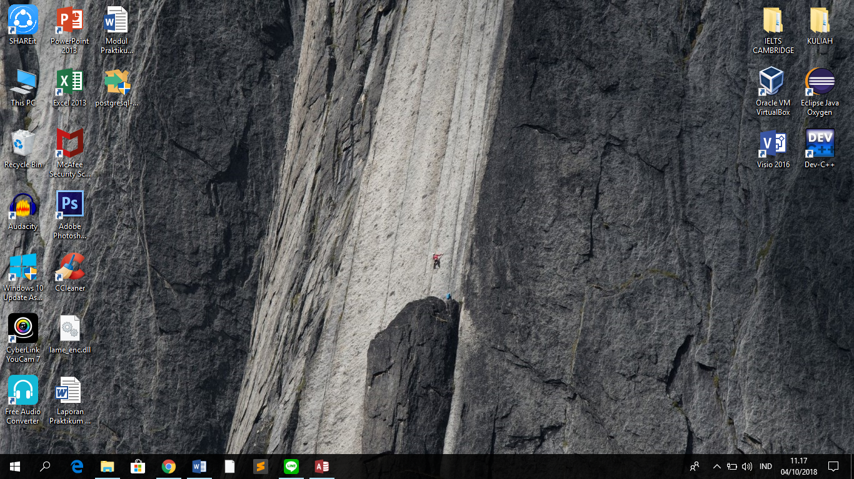

2. Tentukan direktori dimana PostgresSQL akan di install.

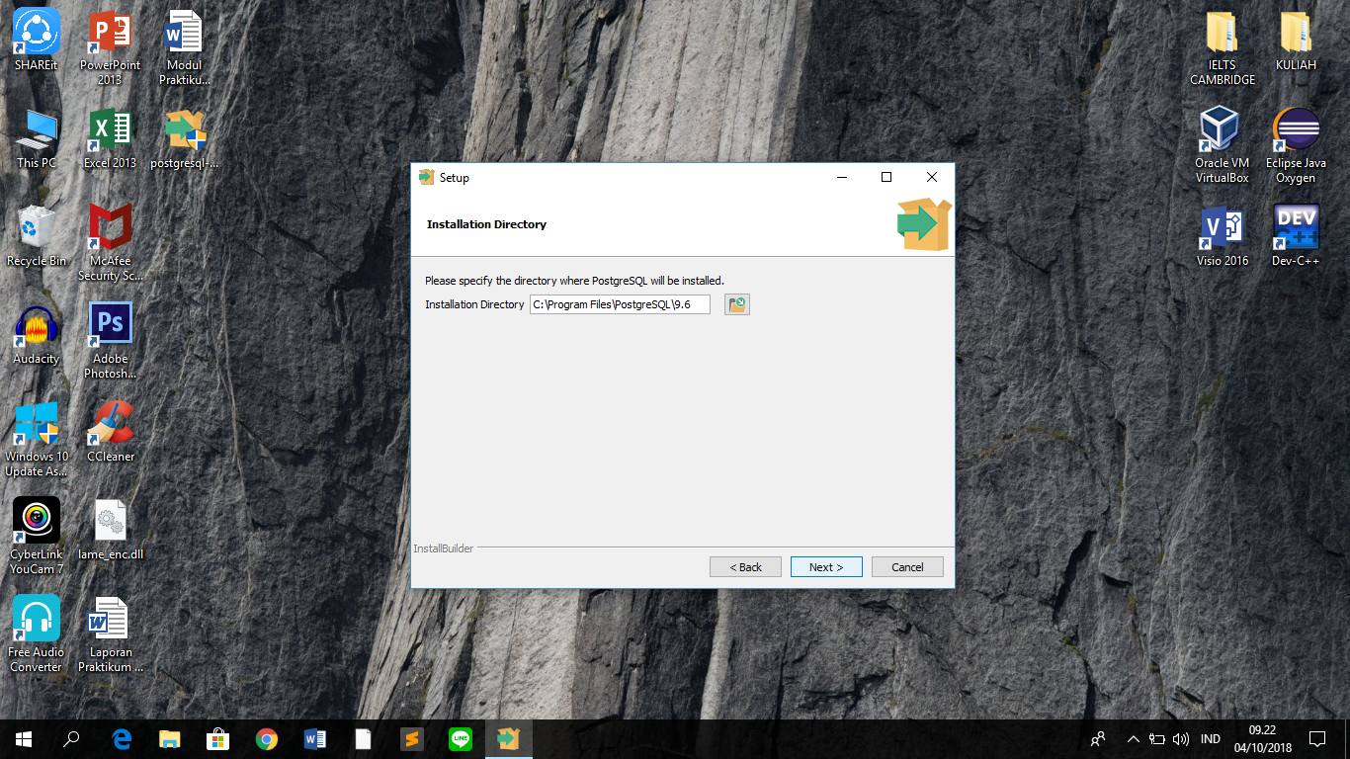

3. Tentukan direktori dimana data akan disimpan.

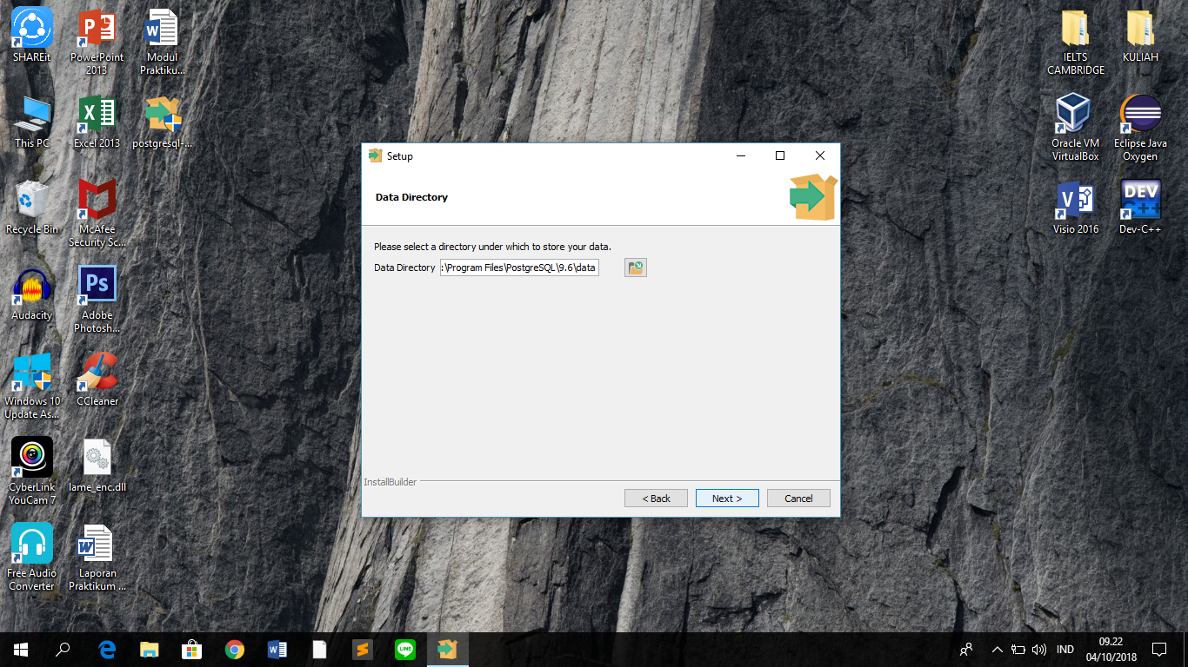

4. Tentukan password untuk membuat password untuk akses ke server.

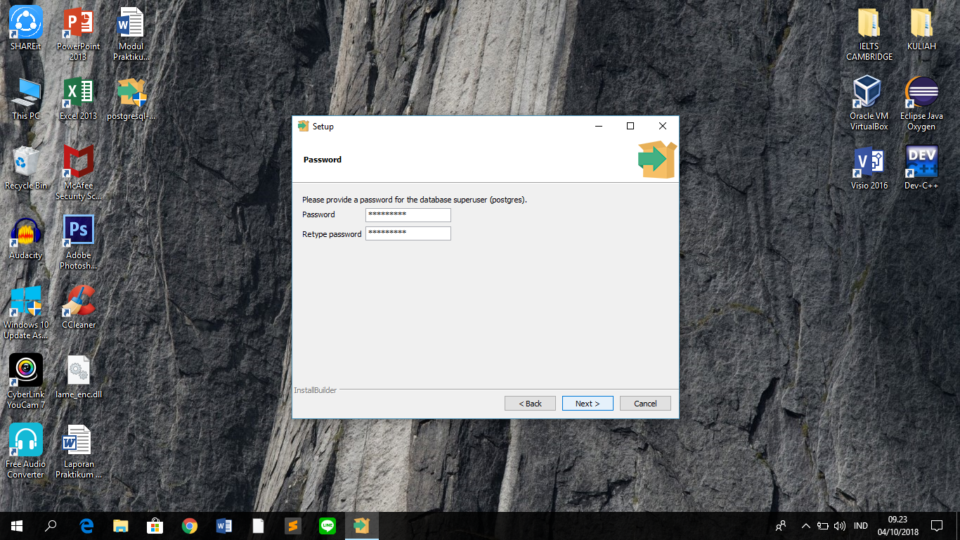

5. Tentukan nomor port.

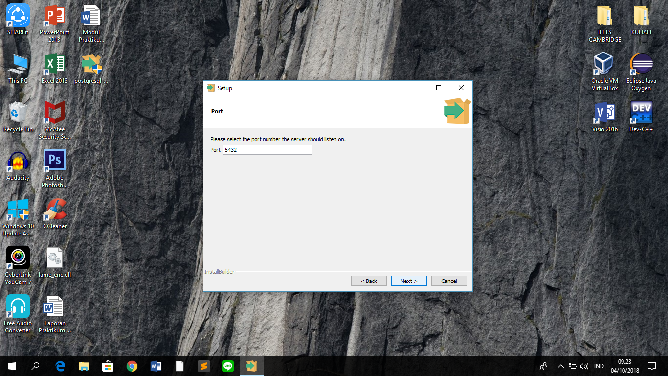

6. Tentukan lokal yang akan digunakan sebagai database, lalu klik next untuk melanjutkan proses penginstalan.

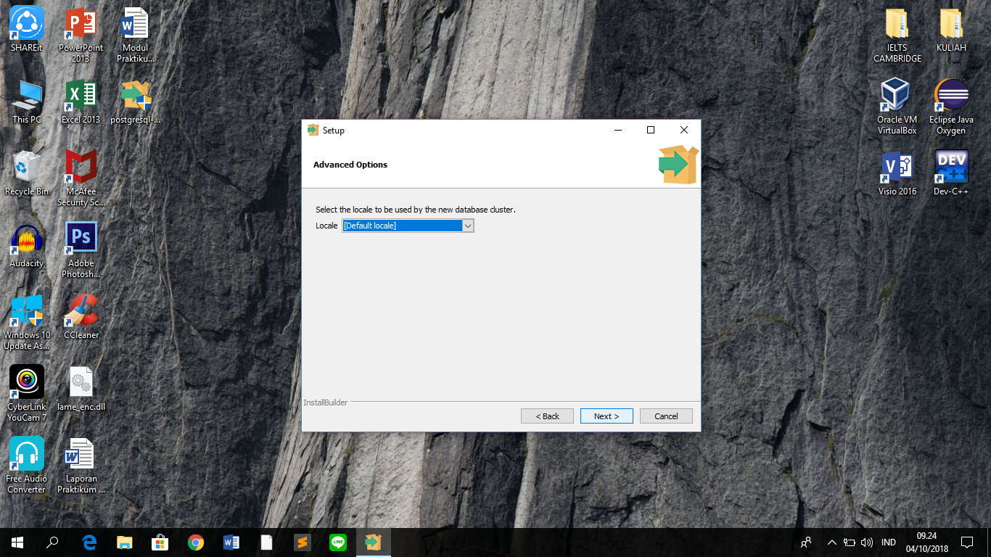

7. Klik Next untuk memulai proses penginstalan.

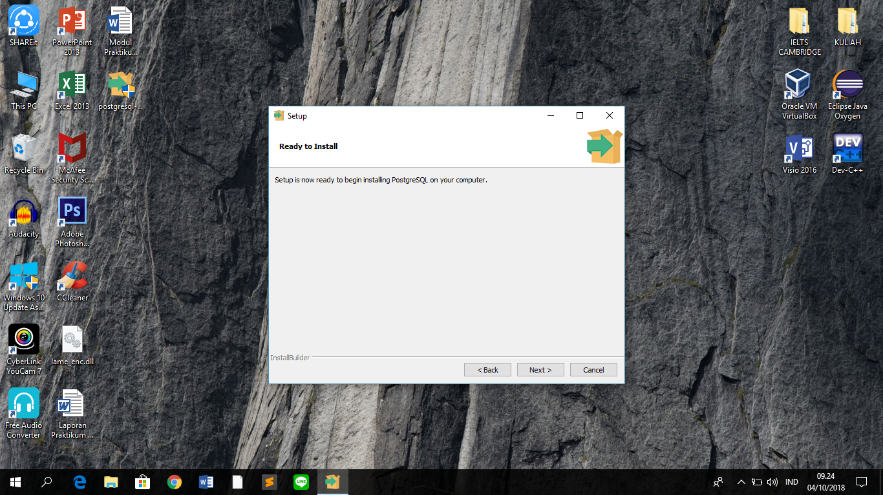

8. Proses penginstalan sedang berjalan.

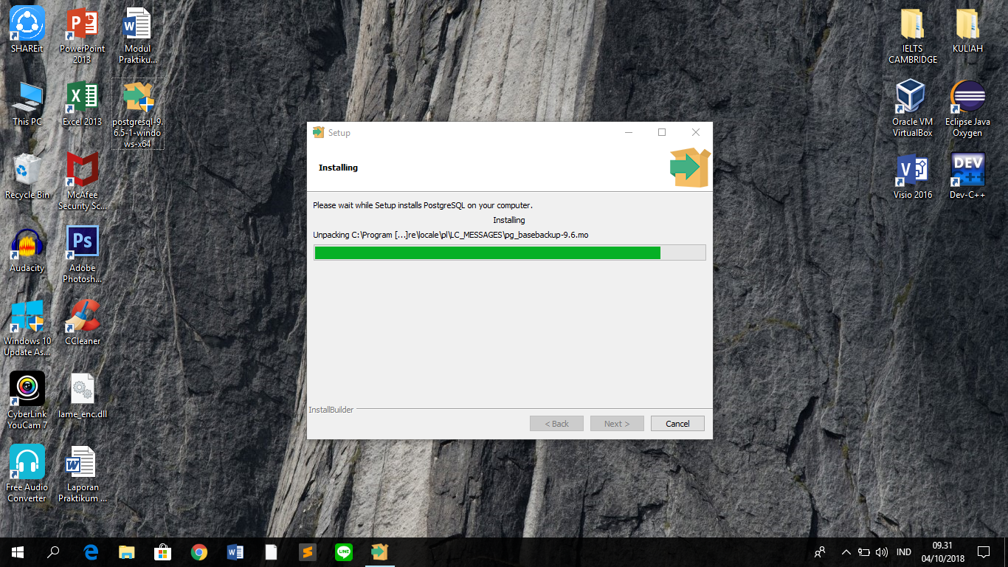

9. Proses Install telah selesai, klik Finish untuk menyelesaikan.

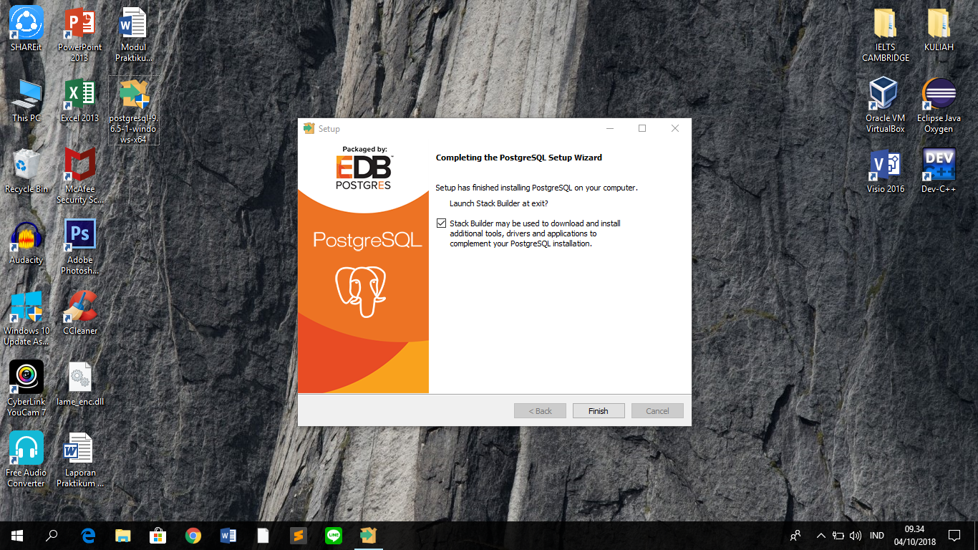

10. Membuka pgAdmin 4 untuk mencoba apakah PostgresSQL telah terinstall

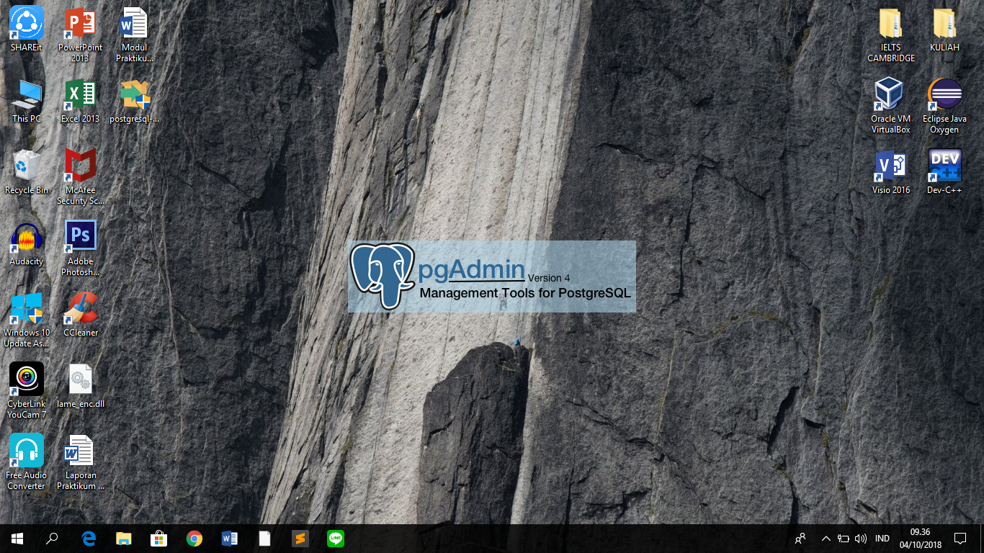

11. Buka tab servers dan PostgresSQL 9.6

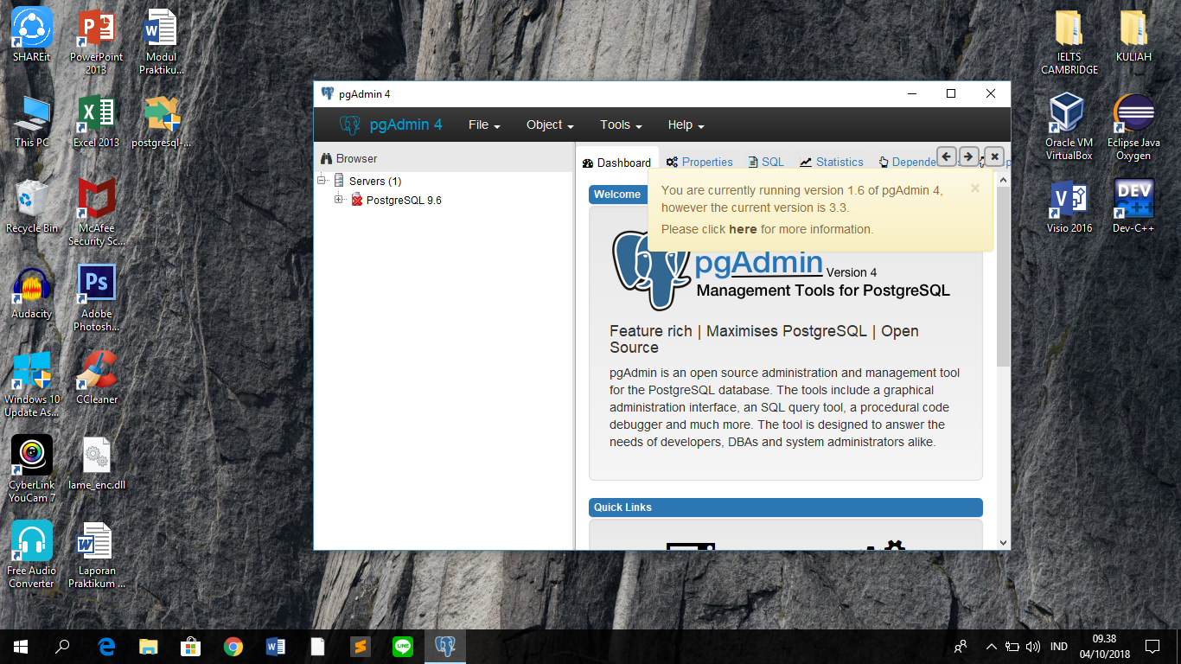

12. Masukkan password yang sudah di set disaat proses install

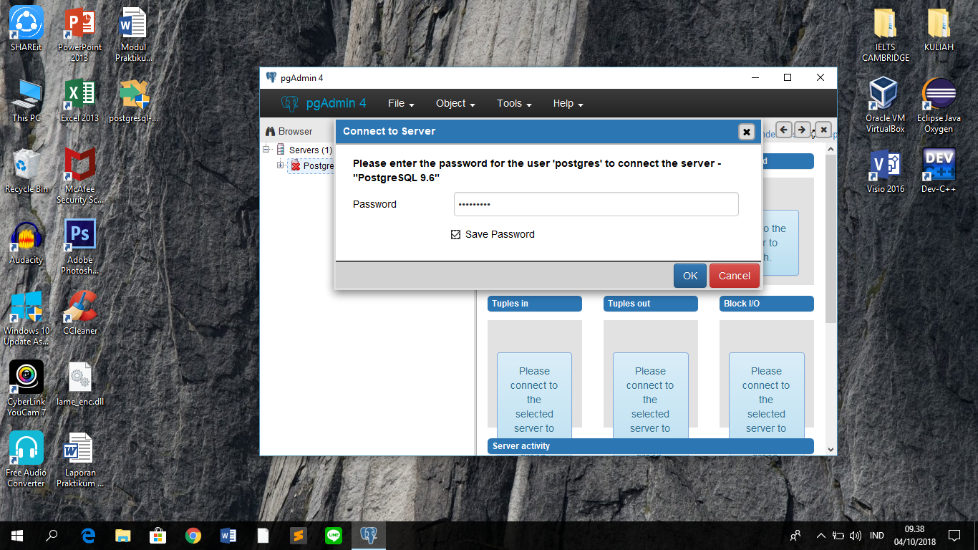

13. Login berhasil. Install sukses.

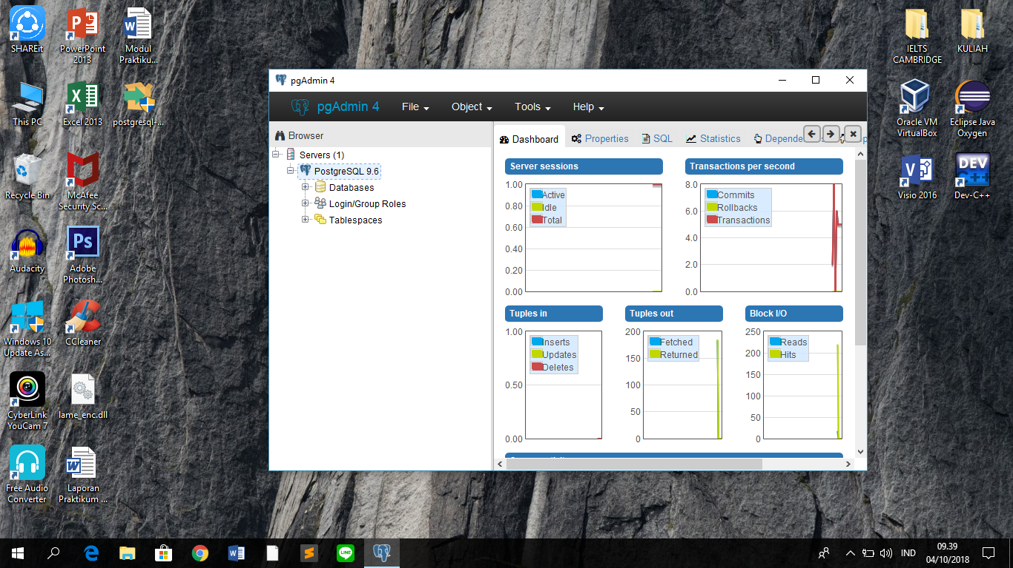

**ELEMEN KOMPETENSI 2**

Membuat Database Company

1. Buat Database COMPANY_Namapraktikan

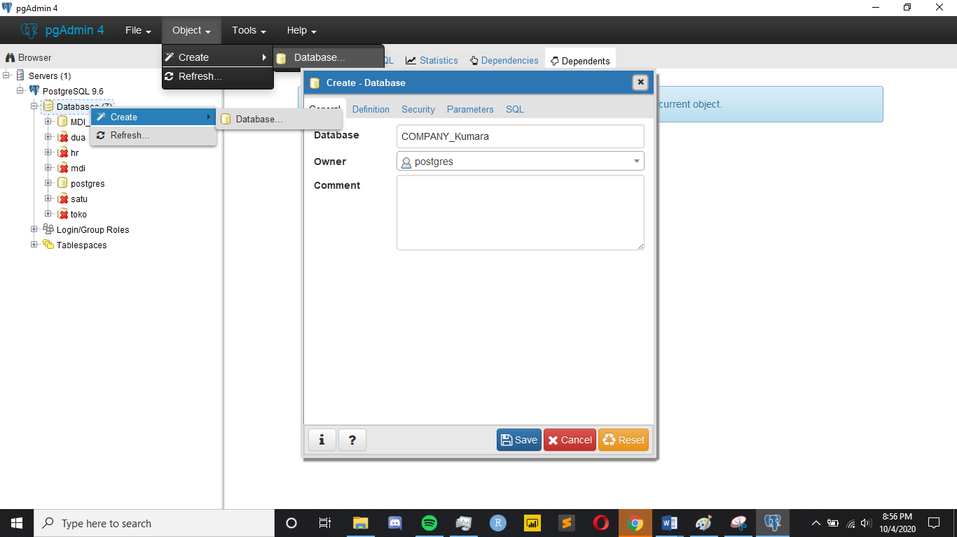

1. Buat tabel EMPLOYEE

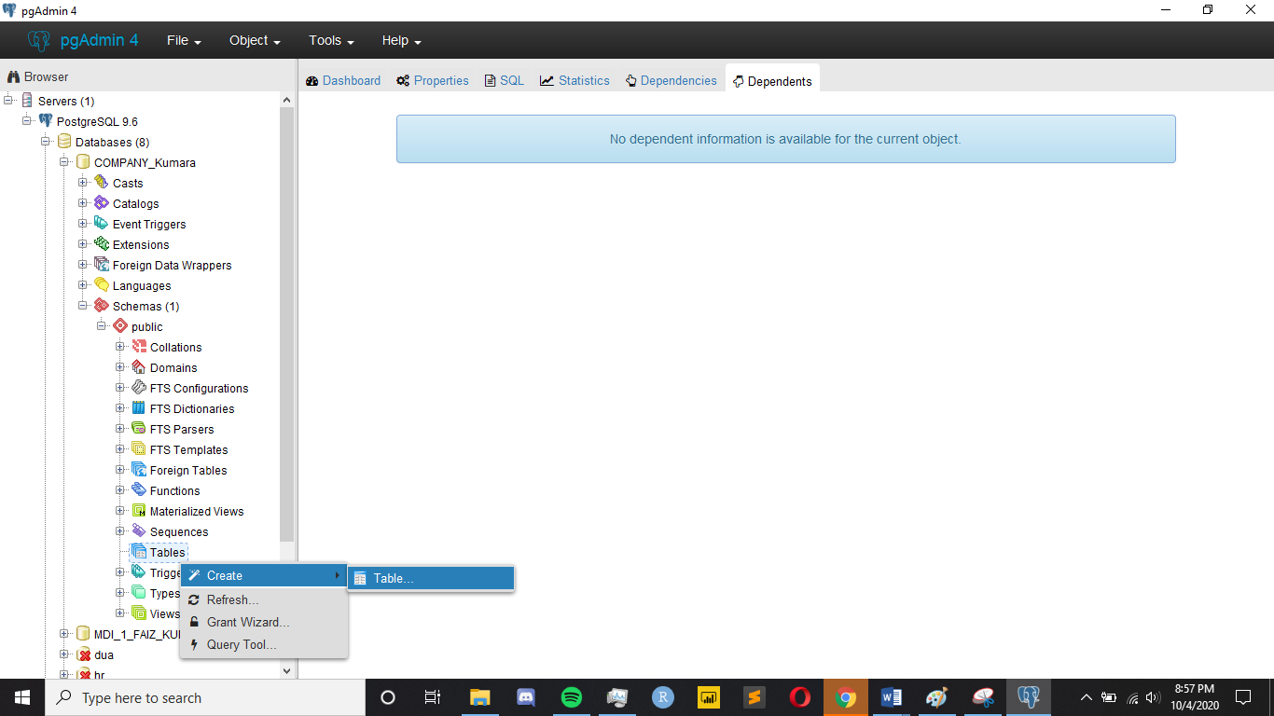

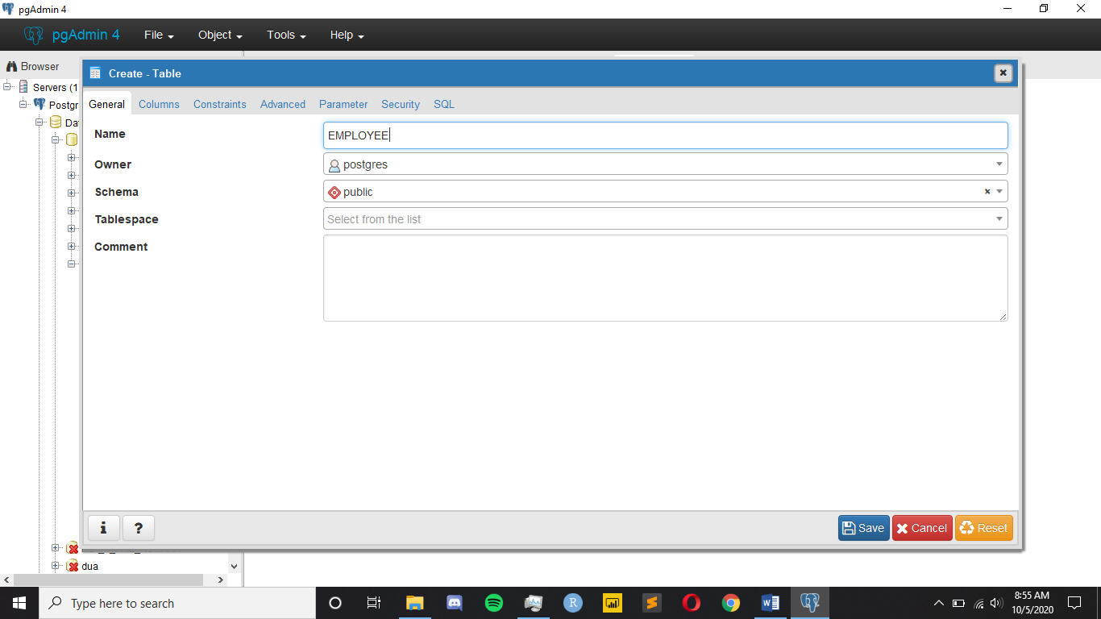

1. Buat Atributnya, jangan lupa tentukan data type, panjang(jika diperlukan), batasan NOT NULL dan Primary Key dari setiap atribut

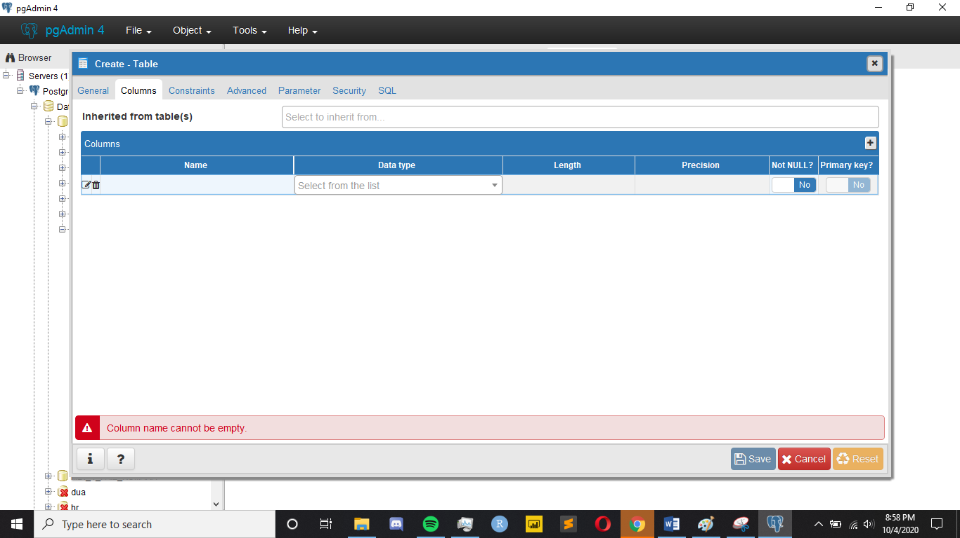

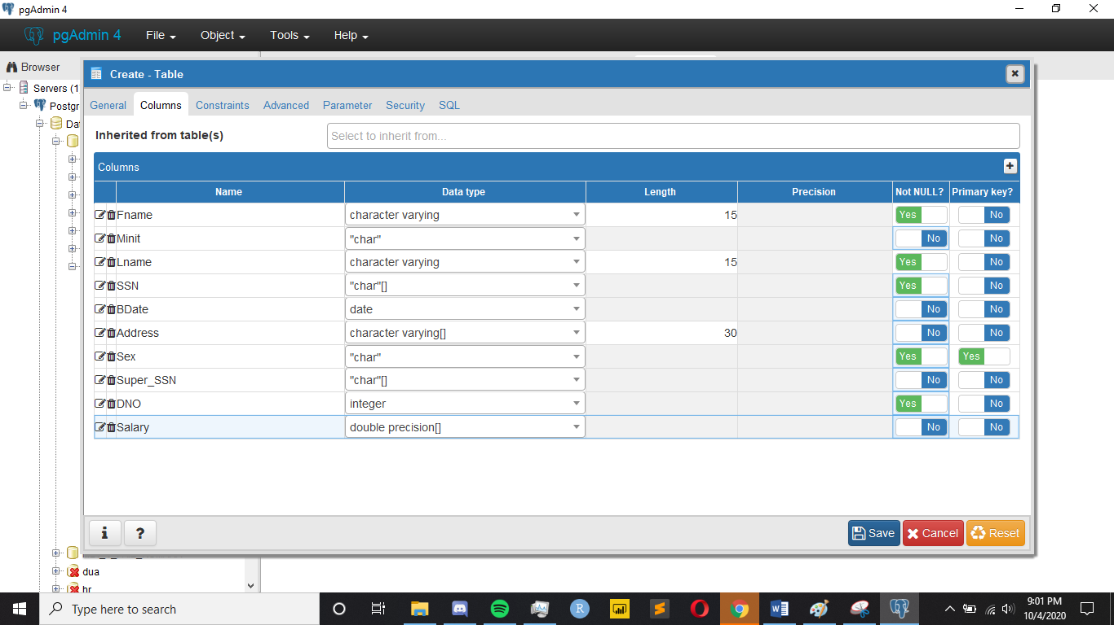

1. Cek apakah hasil akhir sudah selesai

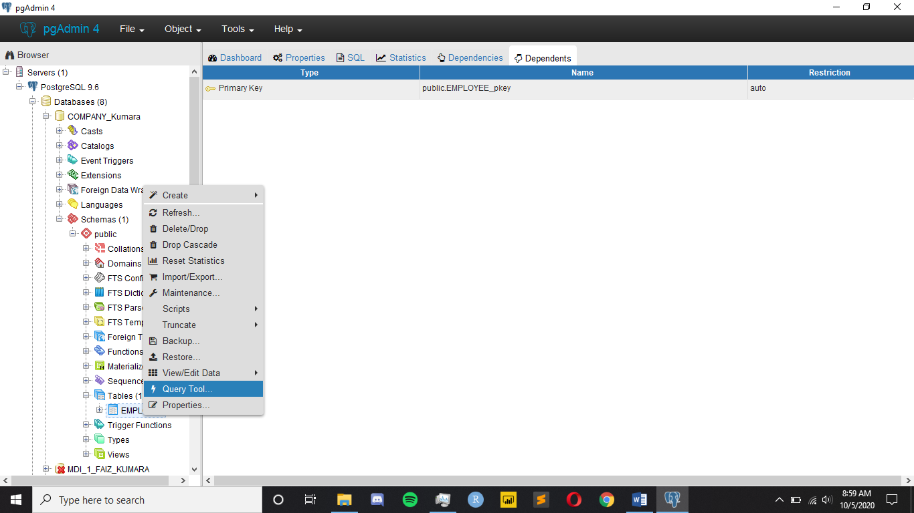

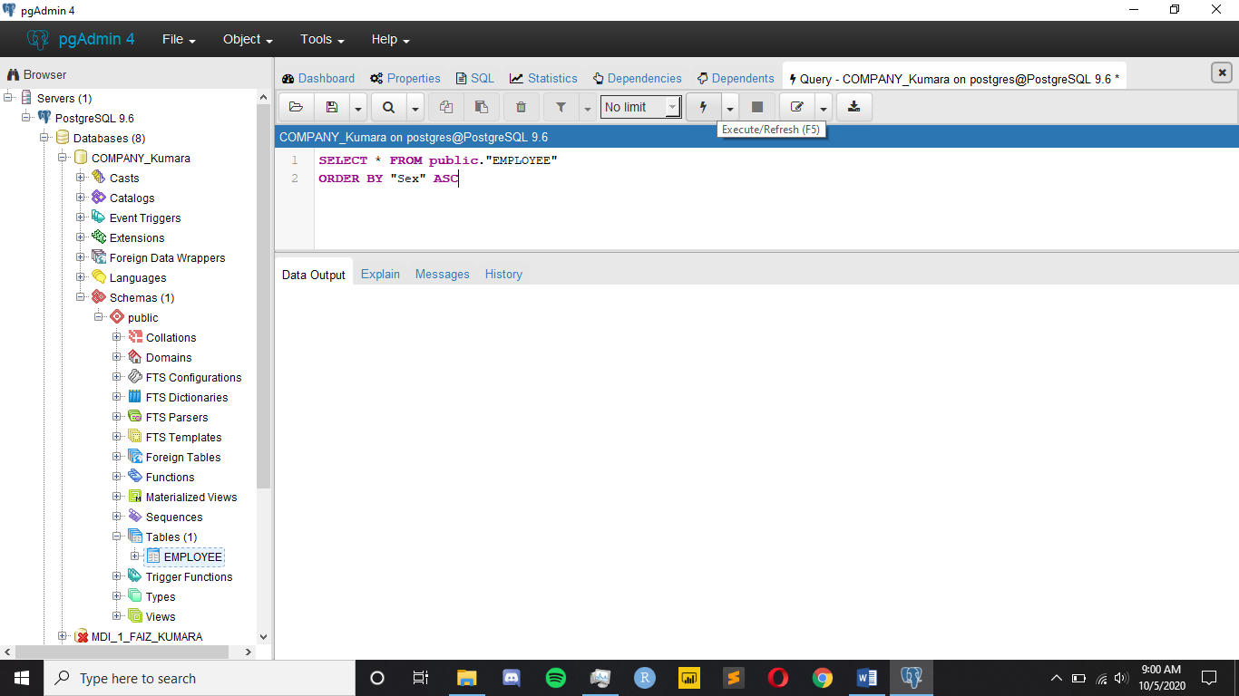

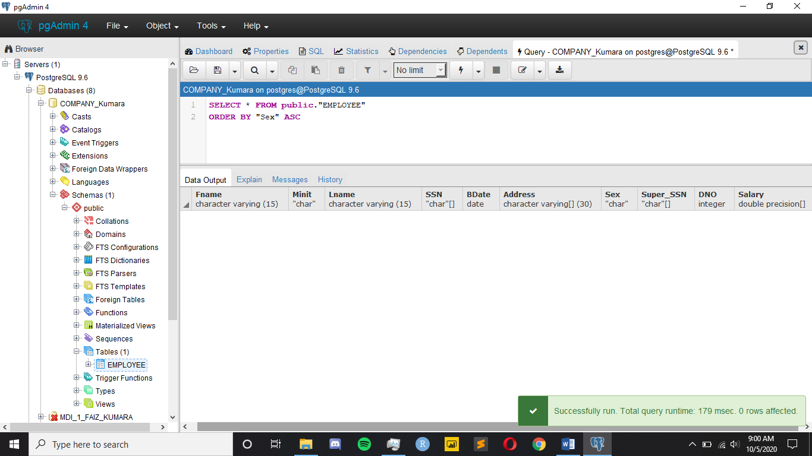

**LATIHAN**

Buatlah Database COMPANY beserta seluruh tablenya dengan diagram skema sbb: (bisa dilihat di halaman 161 buku elmasri edisi 7)

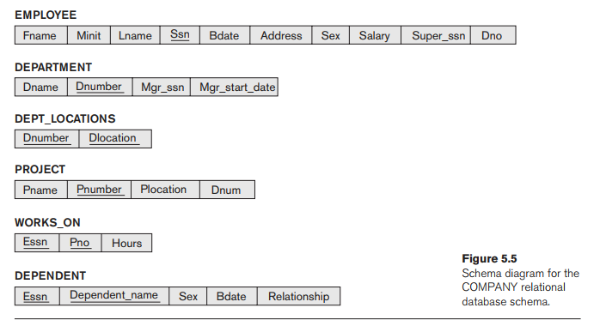

**Kesimpulan**

**Cek List**

|  |  |  |  |
| --- | --- | --- | --- |
| **No** | **Elemen Kompetensi** | **Penyelesaian** | |
| **Selesai** | **Tidak Selesai** |
| **1.** | Menginstall PostgreSQL |  |  |
| **2.** | Membuat Database COMPANY |  |  |
| **3.** | Membuat Tabel |  |  |

**Form Umpan Balik**

|  |  |  |  |
| --- | --- | --- | --- |
| **No** | **Elemen Kompetensi** | **Waktu Pengerjaan** | **Kriteria** |
| **1.** | Menginstall PostgreSQL |  |  |
| **2.** | Membuat Database Company |  |  |
| **3.** | Membuat Tabel |  |  |

Keterangan :

* 1. Mudah
  2. Sedang
  3. Sulit